教育部體育署108-109年度山野教育培訓種子教師研習初階室內課（第一梯）報名簡章
- 依據
教育部體育署108-109年度山野教育推廣實施計畫
- 目的
培養教育部體育署推動山野教育所需種子教師人才，協助種子教師具備實施山野教育所需之基礎能力與課程安全認知。
- 辦理單位
- 主辦單位：教育部體育署
- 承辦單位：國立臺灣師範大學公民教育與活動領導學系
- 協辦單位：彰化縣中山國小
- 研習對象
- 對象：全國各中小學教師，詳細資格請參照第六點。
- 預計招收人數：100人
- 研習日期與地點
- 研習日期：108年11月22日(星期五) 08：30-17：00
- 研習地點：彰化縣彰化市中山國小 火欽館(彰化縣彰化市中山路二段678號)
- 報到時間：108年11月22日上午08：30
- 報名資訊與錄取資格審核方式
- 本研習為依照報名者於報名系統中填寫之各項資格進行審核（標準請詳見第五項），並非依報名先後決定錄取與否，先行敘明。
- 報名日期：即日起至108年11月12（星期日）2400時。
- 報名方式：全國教師在職進修資訊網線上報名（課程代碼2729576）
- 名額：
- 正取100名。
- 正取名單於108年11月13日下午14:00公布於全國教師在職進修資訊網此研習資訊頁面；並同時以e-mail和簡訊個別通知正備取教師。(未錄取者恕不個別通知)
- 審核標準依序為：
- 為108年度教育部體育署山野教育種子學校所屬教師。
- 曾為教育部體育署山野教育種子學校所屬教師。
- 非山野教育種子學校教師，但現已將山野教育各項元素運用於教學現場之教師。
- 非前述三項資格，但對於山野教育有興趣之教師。
- 研習費用：免費，本研習由辦理單位主動提供茶水、中餐、研習資料。
- 聯絡人：蘇威丞 先生 (02)7734-1876 / 0905-665-600
電子郵件：mountainedu2013@gmail.com
- 其他注意事項
- 全程參與者核發6小時教師研習時數。
- 由於車輛無法停放至校內，敬請與會者儘量共乘、搭乘大眾運輸工具或是將車輛停放利和停車場(約中山國小南邊300公尺)及校外周邊停車格。
- 為落實日常生活的LNT運動，請自備環保杯（或水壺）、筷子（食具）。
- 本研習如有未盡事宜，將隨時發信至參加者信箱，敬請隨時留意。
- 研習課程表
時間 | 活動內容 | 主持人/講師
0830-0900 | 報到
0900-0910 | 開幕式 | 臺師大公民教育與領導學系  陳永龍 副教授
0910-0930 | 山野教育計畫介紹與學校補助說明 | 山野教育推廣團隊
0930-1100 | 清境國小山野教育分享 | 南投縣清境國小  陳玥蓓 教師
1100-1200 | 推行山野教育的心路歷程 | 台中市竹林國小  莊惠恩 教師
1200-1330 | 午餐
1330-1600 | 向山出發 | 彰化縣中山國小  李俊毅 教師
1600-1630 | 綜合座談 | 臺師大公民教育與領導學系  陳永龍 副教授
1630 | 散會

- 研習地點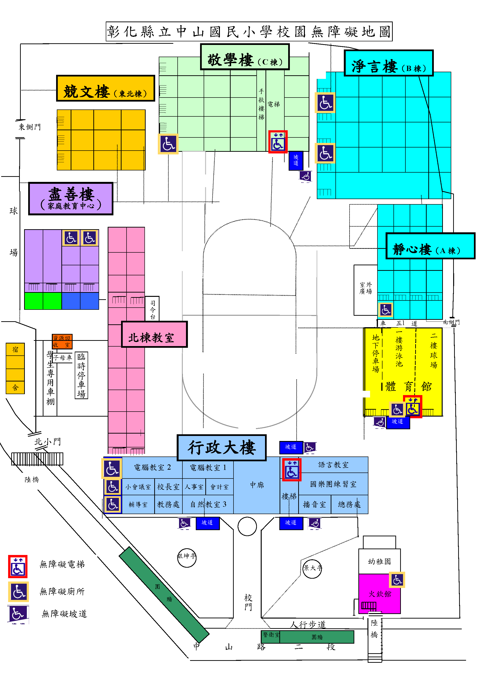
研習地點

